PEPULIQUE ALGERIENNE DEMOCRATIQUUE ET OPULAIRE
MINISTERE DE L’ENSEIGNEMENT SUPERIEUR ET DE LA RECHARCHE SCIENTIFIQUE

UNIVERSITE BADJI MOKHTAR ANNABA
FACLTE DES SCIENCE DE L’ INGENIEUR
DEPARTEMENT D’ELECTROMECANIQUE

Licence Electromecanique

L’ENERGIE EOLIENNE

Préparé par :

2016/2017

Qu'est-ce qu'une éolienne ?
.

L'éolienne est une idée qui vient du moulin à vent. Elle mesure environ 100 mètres de haut et pèse 345 tonnes. Elle est composée d'une hélice, en général à 3 pâles, placée au-dessus d'un mât.

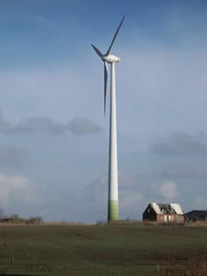

Lieu de sa présence
On peut trouver,dans des endroits exposés
aux vents, mais aussi en mer .

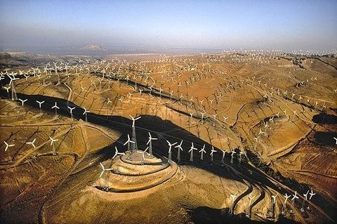

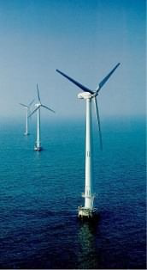
COMPOSANTS D’UNE EOLIENNE
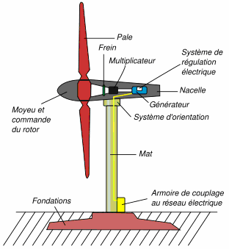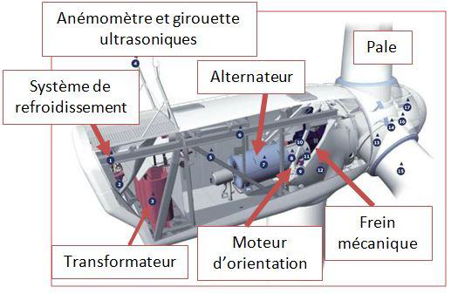
Le fonctionnement d'une éolienne:
Le vent fait tourner les pales de l'éolienne, cette énergie mécanique est transformée en énergie électrique puis acheminée et stockée dans des batteries et redistribuée en fonction des besoins de l'habitation.

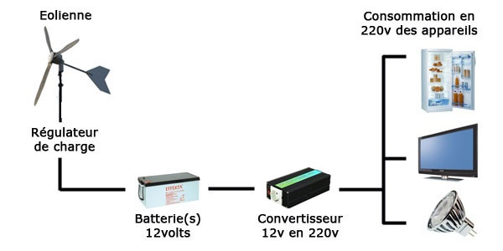

LES DIFFERENTS TYPES D’EOLIENNES

ECHELLE | DIMÉTRE DE L’HÉLICE | PUISSANCE DELIVRÉE
Petite | Petite Moins de 12 m | Moins de 40 KW
Moyenne | Moyenne 12 m à 45 m | De 40 KW à 1 MW
Grande | Grande 46 m et plus | 1 MW et plus

Avantages et inconvéniants:
avantages inconvénients

l'éolienne n'est pas esthétique
- elle fait assez de bruit
- cette énergie dépend des conditions météorologique: elle a besoin du vent pour fonctionner.
- l'électricité éolienne est plus coûteuse à produire que les autres énergies ( thermique, nucléaire...)
- l'installation d'une éolienne est coûteuse

- c'est une énergie durable
- elle est propre
- la source est inépuisable: c'est le vent
- c'est l'énergie la moins chère de toutes les énergies renouvelables
- elle ne produit pas de déchets
- la matière dans laquelle est fabriquée l'éolien est la plus part du temps recyclable.
- cette énergie est rentable en peu de temps.

Conclusion:
En conclusion, on peut dire que cette énergie a de l'avenir car leur capacité de production d'énergie devrait être multipliée par 5 dans les 10 ans à venir, il y a de plus en plus de demande et les prix des éolienne devrait baisser dans les années à venir

